更多精彩资料请关注http://www.3773.com.cn/zhongkao

济宁市二0一二年高中阶段学校招生考试
化 学 试 题
注意事项：
1．本试题分第Ⅰ卷和第Ⅱ卷两部分，共8页。第Ⅰ卷4页为选择题，l6分；第Ⅱ卷4页为非选择题，34分；共50分。物理、化学二科考试时间共l20分钟。
2．物理、化学二科第Ⅰ卷答在同一张答题卡上。物理为l—10题，化学为11～20题。
3．答第Ⅰ卷前务必将自己的姓名、考号、考试科目涂写在答题卡上，各题答案选出后，
请用2B铅笔把答题卡上对应题目的答案标号(ABCD)涂黑，如需改动，请先用橡皮擦拭
干净，再改涂其他答案。
4．答第Ⅱ卷时，将密封线内的项目填写清楚，并将座号填写在第6页右侧。用钢笔或
圆珠笔直接答在试卷上。考试结束，试题和答题卡一并收回。
可能用到的相对原子质量：
H一1 C一12 0一16 C1一35．5 Ca一40
第Ⅰ卷(选择题共l 6分)
选择题(下列各题只有一个正确选项。其中，11～14小题各1分，15～20小题各2分，本大题共16分)
11.下列物质中含有氧分子的是:
A．空气 B．二氧化碳
C．纯净水 D．高锰酸钾
12．分子是构成物质的一种粒子.“闻酒知香”体现了
A．分子是由原子构成的
B．分子是不断运动的
C．分子之间有间隙
D．分子可以再分
13．对下列符号意义的表述,正确的是:
A．N₂ 两个氮原子
B．2H 两个氢元素
C．2H₂O 两个水分子
D．Ca²⁺ 钙元素的化合价为+2价
14．下列化学反应不属于置换反应的是
A．H₂＋CuO Cu＋H₂O
B．2Mg+CO₂=====C+2MgO
C．CO＋CuO Cu＋CO₂
D．Fe+CuSO₄=Cu+FeSO₄
15．某同学从定量角度研究双氧水制取氧气的过程,对原实验进行部分改进,增加了称量操作.具体做法是:取10%的双氧水和少量的二氧化锰放入气体发生装置,并对反应前后混合物的质量进行称量,记录如下:
反应过程 | 反应前 | 反应后
质量变化(不含容量质量) | 34.3g | 32.7g
若反应后,双氧水分解完全且氧气全部逸出,该同学得出的结论中,不合理的是:
A．反应速率逐渐加快
B．最多得到氧气的质量为1.6g
C．催化剂二氧化锰的质量为0.3g
D．反应得到水和氧气的质量比为9:8
16．利用不同物质性质不同区分或分离物质是化学科学的重要方法,下面区分各级物质的方法中,不合理的是:
被区分的物质 区分方法
A．冰 ----- 干冰 各取一块置于表面皿中,观察有无白雾生成
B．硬水---- 软水 各取50ml分别滴加等量肥皂水,搅拌,观察产生泡沫多少
C．生石灰 ---- 熟石灰 各取一药匙分别置于20ml水中,搅拌,测量温度
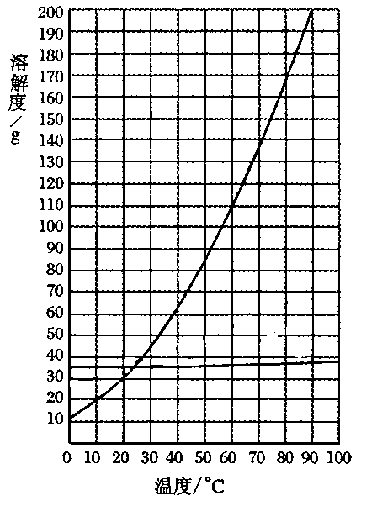
D．烧碱 ---- 纯碱 各取少量溶液于试管中,分别滴加酚酞试夜,观察颜色变化
17．降温结晶是分离硝酸钾和氯化钠混合物的常用方法.现取硝酸钾和氯化钠混合物160g,放入100ml水中,加热到80℃,固体全部溶解.请根据硝酸钾和氯化钠的溶解度曲线判断,下列说法正确的是:
A．80℃时,溶液是硝酸钾和氯化钠的饱和溶液
B．80℃时,溶液中硝酸钾不饱和,氯化钠饱和
C．降温到20℃时,析出的固体一定是硝酸钾和氯化钠的混合物
D．降温到20℃时,一定析出硝酸钾,可能析出氯化钠
18．硫酸是化学工业的重要产品和原料,也是我们实验室常用常备的化学试剂.某同学为鉴定某一无色溶液是否为稀硫酸,进行了以下实验:
①取少量溶液于试管中,滴加石蕊试液,溶液变红色,表明溶液中一定有氢离子
②用玻璃棒蘸取少量溶液,滴到PH试纸上,测得PH=0,表明溶液呈酸性
③取少量溶液于试管中,滴加氯化钡溶液,振荡,有白色沉淀生成,证明溶液中一定有硫酸根离子
④取少量溶液于试管中,滴加氯化钡溶液,振荡,有白色沉淀生成,滴加稀硝酸,沉淀不溶解.证明溶液中一定有硫酸根离子
若确定该溶液为硫酸,能达到目的的实验组合是:
A．①② B．②③
C．①④ D．③④
19．下列现象和事实,可用金属活动性左右为难作出合理解释的是
①金属镁在空气中比铝更易点燃,说明镁比铝活动性强
②金属铝比金属锌更耐腐蚀,说明锌比铝活动性强
③硫酸铜、石灰水配制农药波尔多液,不宜用铁制容器
④金属锌与稀硫酸反应速率适中,更适于实验室制取氢气
A．①② B．③④
C．①③④ D．①②③④
20．甲乙丙丁四小组同学分别对实验废液中成分进行分析检测,结果见下表；
其中,检测结果合理的是:
检测小组 | 检测结果
甲组 | KCl、KNO₃、KOH、HCl
乙组 | KCl、KNO₃、K₂CO₃、HCl
丙组 | KCl、KNO₃、K₂SO₄、HCl
丁组 | KCl、KNO₃、K₂CO₃、KOH
A．甲组、乙组 B．丙组、丁组
C．甲组、丙组 D．乙组、丁组
第Ⅱ卷(非选择题共34分)
一、填空与简答(共17分)
1．(4分)用符号完成下列内容:
(1)一种常见的单质_____________； (2) 一种常见的化合物_____________；
(3) 一种常见的有机物_____________； (4) 一种常见混合物的主要成分_________.
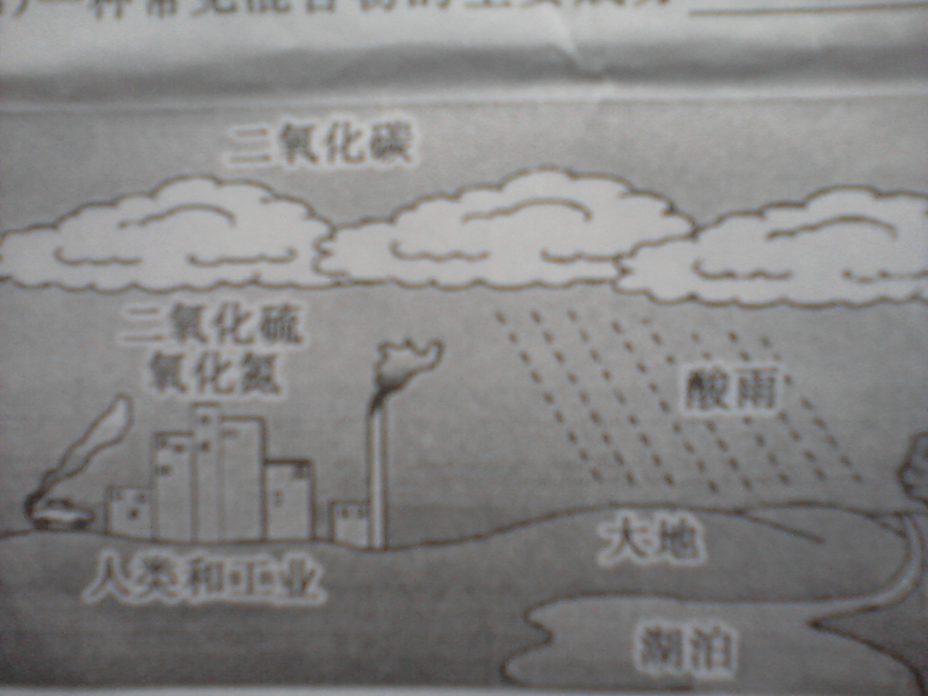
2．(3分)随着工业的迅速发展和化石燃料的大量使用, 排放到空气中的有害气体大大增加.其中,一种气体(与二氧化碳性质相似,能与水和碱反应)是酸雨的主要成分,该气体是_______,酸雨形成的原因是___ ____,工业上常用石灰乳吸收这种气体,原理为____ ___.(用化学式或化学方程式表示)
3．(4分)亚硝酸钠是工业用盐,因有咸味、外观酷似食盐而常被误食.亚硝酸盐能致癌,因有良好的着色防腐作用,广泛用于肉类食品添加剂,但用量严格限制.
亚硝酸钠易溶于水,其水溶液呈碱性,暴露于空气中能与氧气反应生成硝酸钠.加热至320以上或遇强酸则分解出红棕色有毒有刺激性的二氧化氮气体.
请根据信息回答:
(1)亚硝酸钠的保存方式是 ,原因是_____
(2) 试设计出两种区别亚硝酸钠和食盐的简单方案(简单叙述即可):
方案一:______ _____ __；
方案二: ____ ___.
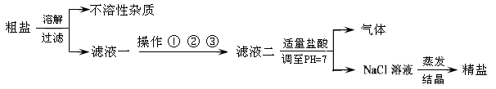
4．(4分)从海水得到的粗盐,往往含有可溶性杂质(主要有)和不溶性杂质(泥沙等),必须进行分离和提纯后才能用于工业生产和人们的日常生活.粗盐提纯的部分流程如下:
其中,滤液一至滤液二之间需进行三步操作:
操作一: 加入过量的碳酸钠,除去滤液中的Ca²⁺
操作二: 加入过量的X,除去滤液中的Mg²⁺
操作三: 加入过量的氯化钡,除去滤液中的SO₄^{2－}
请回答:[来源:Z_xx_k.Com]
(1)操作中的物质X为 ,正确的操作顺序为 (填序号),为最终获得精盐,操作①、②和③后还需增加的操作是 ;
(2)滤液二中加入适量稀盐酸的目的是 .
5．(2分) “生活无大事,处处有化学”,日常生活中的下列做法:
①夏季蚊虫叮咬后,涂抹肥皂液可缓解痛苦
②人的体液为弱碱性,多吃碱性食物有益健康
③胃酸过多的人,可饮用苏打水保健
④家庭煤气泄露,立即开油烟机排气
以上做法中,正确的是 (填序号),列举一错误做法并说明理由 .
二、实验与探究(共11分)
6．(1)(7分)水煤气是将水蒸气通过灼热的焦炭而生成的气体,主要成分是一氧化碳、氢气及少量的二氧化碳和水蒸气.
某课题组同学为验证水煤气的成分,做了以下准备:
(一)资料收集:①H₂＋CuO Cu＋H₂O ②CO＋CuO Cu＋CO₂ ③无水硫酸铜遇水由白色变为蓝色
(二)设计实验装置
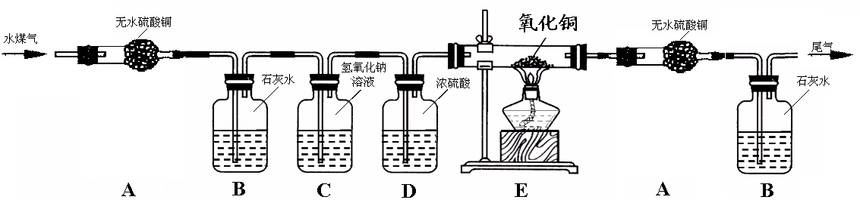
请分析上面信息后回答:
①你认为验证水煤气中各成分的顺序依次是 ;
②装置C的目的是 ,装置D的作用是 ;
③装置E内观察到的现象是 ;
④实验中两次用到装置A,其目的分别是 , ;
请你设计一种尾气处理方案: .
(2)(4分)不少家庭养观赏鱼,有时会在鱼缸里放点“鱼浮灵”,可使水中的含氧量迅速增加, “鱼浮灵”的化学名称是过氧碳酸钠(俗称固体双氧水,化学式2Na₂CO₃·3 H₂O₂).常温下, 过氧碳酸钠易溶于水并迅速放出氧气,能有效地提高水生动物的成活率.
①请设计实验验证“鱼浮灵”的供氧原理:
实验操作 | 现象 | 结论
②为证明“鱼浮灵”供氧后所得溶液的主要成分,还应补充实验:

三、计算与应用(共6分)
7．(2分)今年中央电视台3.15晚会报道,常州广州等地一些液化气充气站在液化气中填充二甲醚(化学式为C₂H₆O),有的含量竟高达61.3%.
二甲醚是一种化工原料,对液化气罐的配件有较强腐蚀作用,易造成气罐漏气,严重会引起爆炸.
请阅读信息后,回答:
(1)二甲醚的相对分子质量是 ;
(2)二甲醚中碳氢氧三种元素的质量比为 .
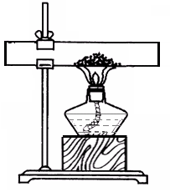
8．(4分)我市东部山区盛产石灰石,某校课外活动小组为了解石灰石资源的品质,采用两种方案对当地石材进行化学分析:
方案一: 取10g石灰石粉末样品置于右图所示装置,充分加热至质量恒定,冷却后称得固体质量为8.12g
方案二:另取10g同质地石灰石颗粒样品,置于烧杯中加足量稀盐酸,充分反应后称得混合物的总质量减少了4.27g
相关资料:
当地石灰石含有的主要杂技为二氧化硅,其化学性质稳定,加热不易分解且不与盐酸发生化学反应.
计算出两种方案测得的石灰石中碳酸钙的质量分数:
(1)方案一中碳酸钙的质量分数是 ;
(2)方案二中碳酸钙的质量分数是 .(精确到0.1%)
比较两方案测量的结果,分析两方案误差较大的可能原因?

济宁市二0一二年高中阶段学校招生考试
化学试题参考答案及评分标准
第I卷(选择题共l6分)
选择I(11～14小题各1分，l5---20小题各2分，本大题共l6分)
11．A l2 B 13．C l4．C l5．A l6．D l7．D l8．C l9．B 20．B
第Ⅱ卷(非选择题共34分)
一、填空与简答(共17分)
1．①O₂ ②CO ③CH₄ ④空气:N₂等
说明：其他合理答案皆可。
2．SO₂ Ca(OH)₂+SO₂=CaS0₃↓+H₂0
3．(1)密封保存 亚硝酸钠与空气中的氧气反应生成硝酸钠
(2)方案一:各取少量固体溶于水,滴加酚酞,溶液变为红色的为亚硝酸钠
方案二: 各取少量固体放于试管中,加热,有红棕色刺激性气体生成的为亚硝酸钠
说明：其他合理答案皆可。
4．(1)NaOH ③①② 过滤
(2)除去操作中加入的过量NaOH和Na₂CO₃
说明：(1)中第二空, 其他合理答案也可
如果第一空为Ca(OH)₂或Ba(OH)₂,第二空为③②①或②③①
5． ①②③ 比如做法④,电器打火容易引起煤气爆炸
说明：本小题第一空答全可得分,第二空选题外事例作答,答案正确也可得分
评分标准：本大题每空l分，共l7分
二、实验与探究(共ll分)
6．(1)①水蒸气 二氧化碳 氢气 一氧化碳
②装置C:除去水煤气中的二氧化碳
装置D:除去水煤气中和装置B、C中引入的水蒸气
③黑色固体逐渐变成红色
④第一次使用装置A目的是验证水煤气中水蒸气的存在,第二次使用装置A目的是检验水煤气中是否含有氢气
⑤引燃或气球收集
说明：①顺序正确(填物质名称或化学式皆可),物质齐全者可得分
(2)①
实验操作 | 现象 | 结论
取“鱼浮灵”的颗粒放入试管,加水,然后将带有火星的木条放入试管中. | 有大量气泡生成,木条复燃. | “鱼浮灵”能与水反应得到氧气
②在上面试管中滴加稀盐酸,有气泡产生,说明溶液的成分中含有碳酸钠(其他合理答案也可)
评分标准：本大题每空1分,共11分小题答全正确可得分
三、计算与应用(共6分)
7．(1)46 (2)12︰3︰8
8．(1)方案一: 42.7% 方案二: 97%
(2)可能是酒精灯火焰温度偏低,石灰石粉末未能充分分解,引起误差较大
说明：(2)说明引起误差的主要原因方可得分
评分标准：第7题2分，第8题4分，共6分

更多精彩资料请关注http://www.3773.com.cn/zhongkao

